Отчёт о проведении предметной недели МИФ
в 2022-2023 учебном году в МКОУ «Мунинская СОШ»
с 16 по 21 января 2023 года.

С 16 по 21 января в нашей школе прошла предметная неделя МИФ (математики, информатики, физики). В ней приняли участие обучающиеся 5-11классов под руководством учителей. Проведение предметной недели МИФ в нашей школе стало традицией.
Для успешного овладения учебным материалом большое значение имеет заинтересованность учащихся. Развитие интереса к предмету – одна из основных задач, стоящих перед учителем. Некоторым учащимся вполне достаточно радости, получаемой от решения задачи, примера, чтобы появился интерес к предмету. Но есть ученики у которых вызвать интерес к учебе можно лишь, только с помощью дополнительной работы. Это и небольшие отступления на уроке, в которых учащимся сообщаются исторические сведения, софизмы, задачи практического содержания, познавательные опыты. Но наряду с этим просто необходима внеклассная работа по предмету. Формы проведения могут быть достаточно разнообразными. Одной из таких форм внеклассной работы является проведение Недели МИФ.

Цель проведения предметной недели:

    - повысить интерес школьников к изучению предметов: математики, физики, информатики;
    - вызвать у них положительные эмоции;
    - обогатить кругозор и интеллект учащихся дополнительными знаниями;
    - воспитывать самостоятельность мышления, волю, упорство в достижении цели;
    - чувство ответственности за свою работу перед коллективом.

Задачи предметной недели:

1. Создание условий максимально благоприятствующих получению качественного образования каждым учеником в зависимости от его индивидуальных способностей, наклонностей, культурно - образовательных потребностей.
2. Повышение интереса учащихся к учебной деятельности, к познанию действительности и самого себя, а также выработке самодисциплины и самоорганизации.
3. Помощь учителям и ученикам в раскрытии своего творческого потенциала, организаторских способностей.
4. Создание праздничной творческой атмосферы
5. Расширить кругозор и интеллект учащихся дополнительными знаниями.

Ожидаемые результаты:
- приобретение каждым учеником веры в свои силы, уверенности в своих способностях и возможности;
- развитие коммуникативных качеств личности: взаимного уважения, доброжелательности, доверия, уступчивости и в то же время инициативности, навыков делового общения, терпимости;
- развитие осознанных мотивов учения, побуждающих учащихся к активной познавательной деятельности.
Принцип проведения недели: учащиеся школы являются активными участниками предметной недели. Каждый ребёнок может попробовать свои силы в различных видах деятельности: выдвигать и реализовывать свои идеи по плану проведения Недели, подбирать материал к выпуску газеты, принимать участие в выпуске газеты, придумывать и разгадывать свои и уже существующие задачи, кроссворды и ребусы, принять участие в общешкольных мероприятиях.
В подготовке недели математики участвовали все учителя математики, информатики и физики нашей школы . При планировании предметной недели выбрали основную тему, идею, вокруг которой строилась дальнейшая работа, продумали оформление недели и
подготовку обучающихся, так как основная задача предметной недели – привлечь и
заинтересовать каждого ученика, поэтому подготовили задания по силам и интересам для всех.

План проведения недели математики, информатики, физики
16.01.2023-21.01.2023г.
Дата | Мероприятие | участники | ответственные
Понедельник  16.01.2023г. | День 1  - Открытие предметной недели.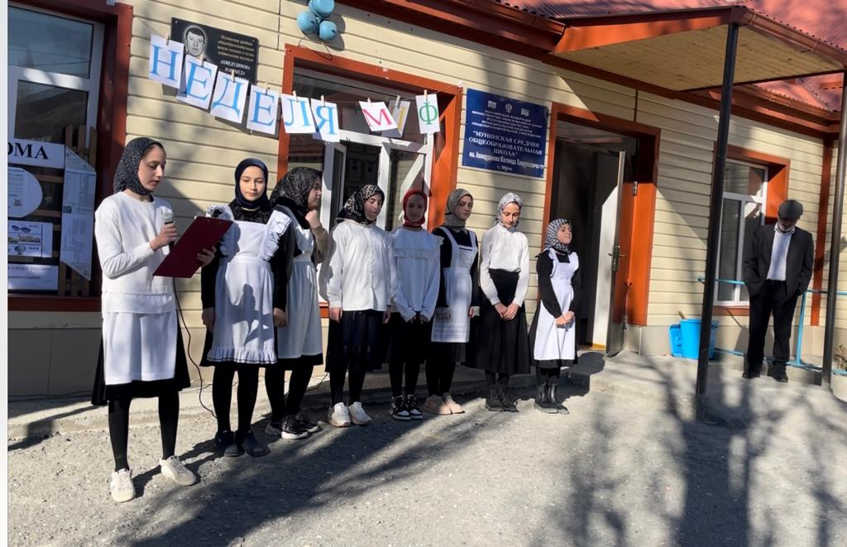  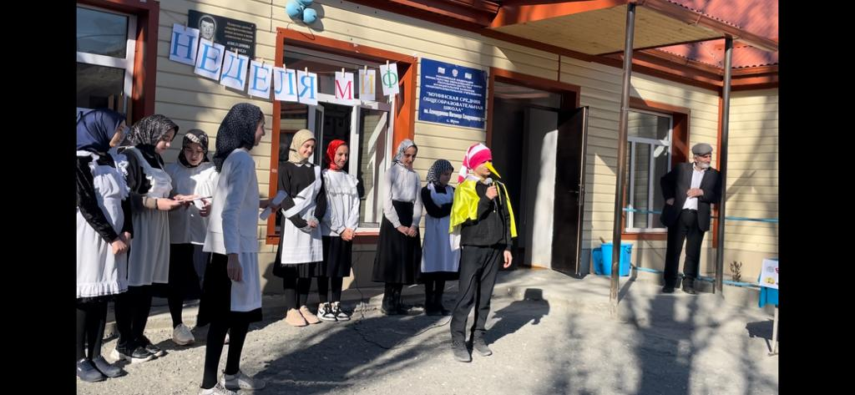  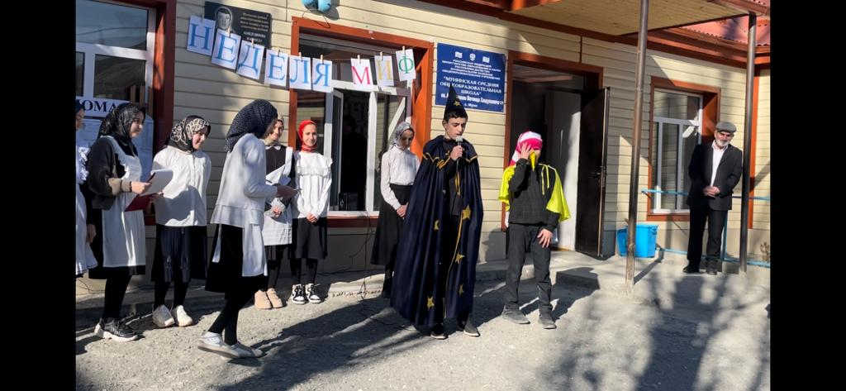  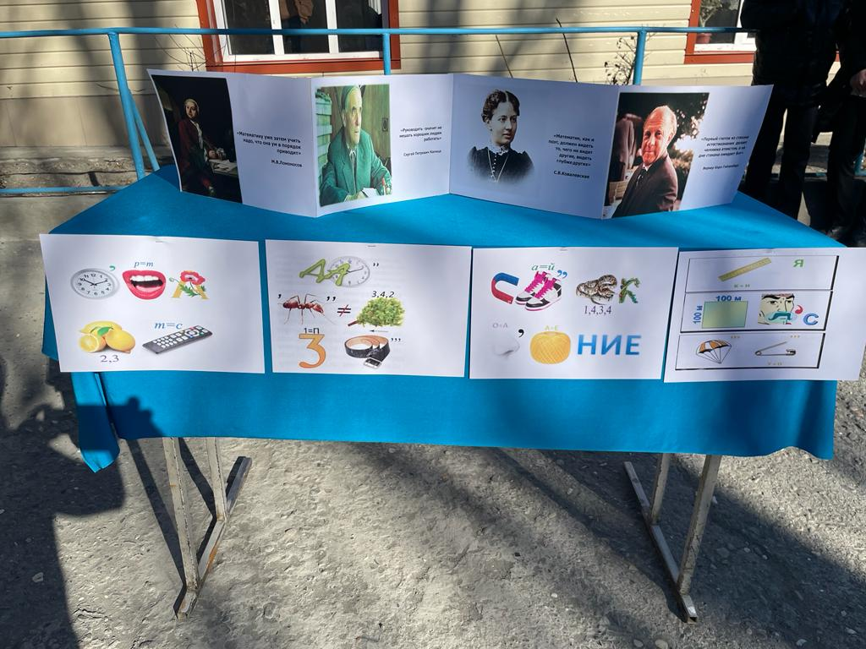  - 2)Оформление школы.  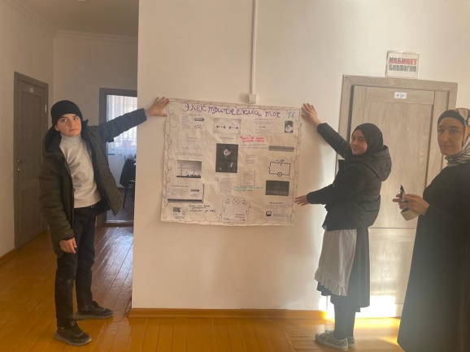 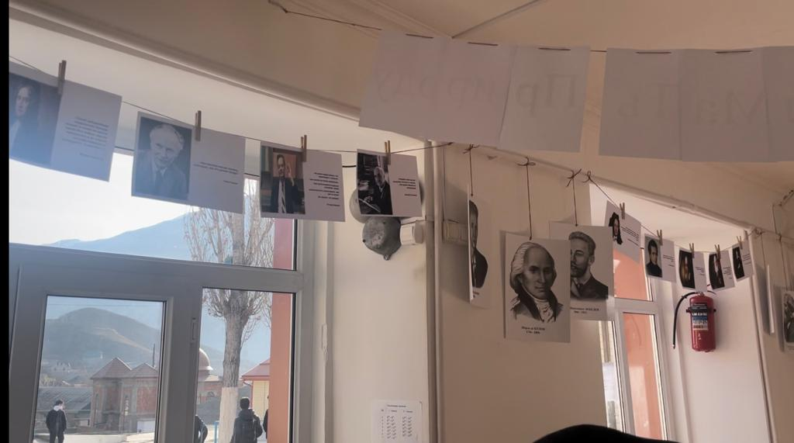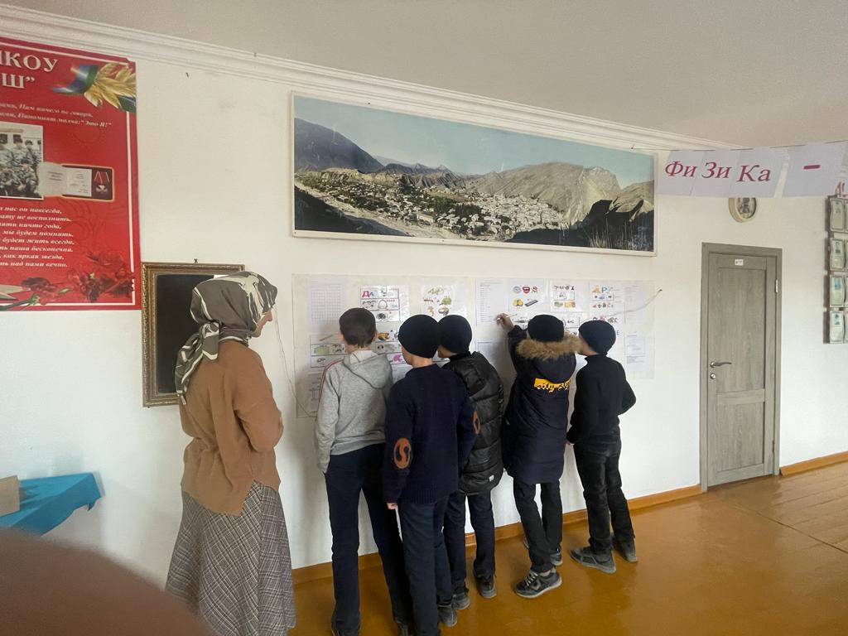  - 3)Выпуск стенгазеты « Веселая математика»  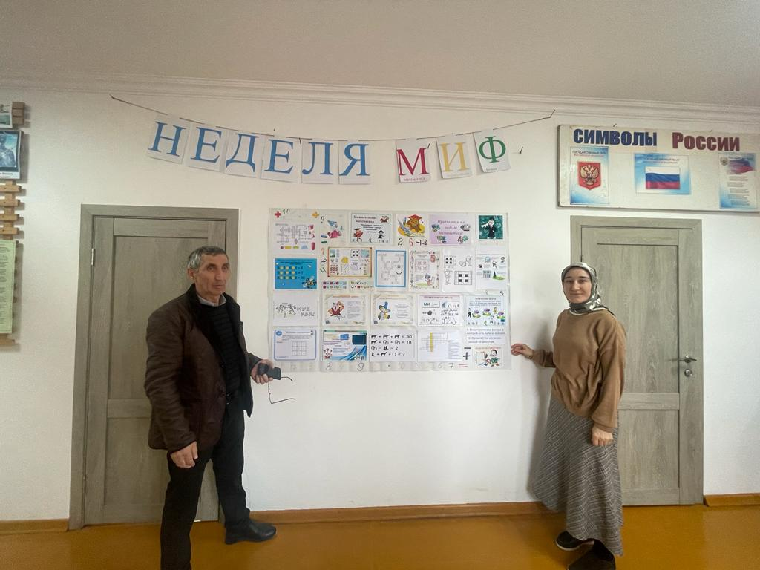 | 7 «Б» класс  5-11 классы  2 «а» класс | Зикрулаева С.  Учителя-предметники  Шайхулисламова З. Г.
Вторник  17.02.2023г. | День 2. Викторина  1) «День занимательной математики, физики и информатики»  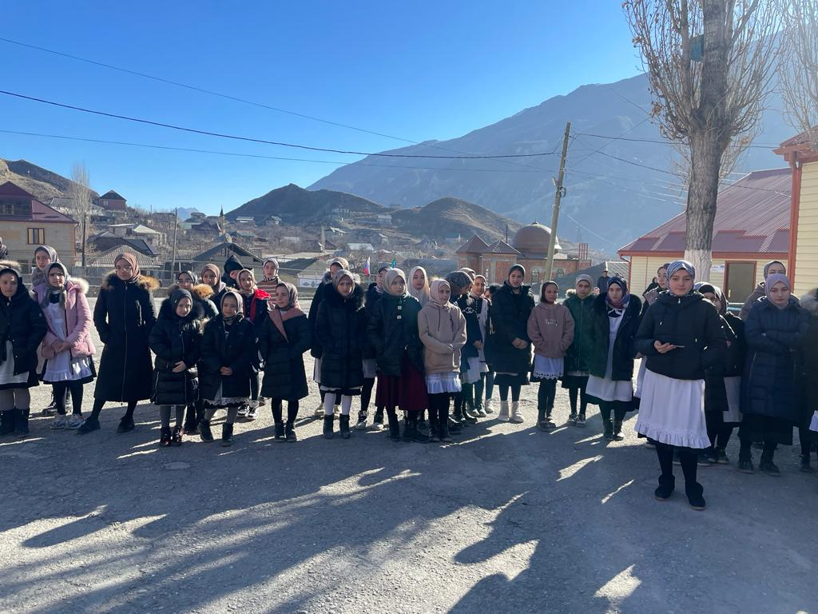  2) «Считать скучно, а играть интересно»  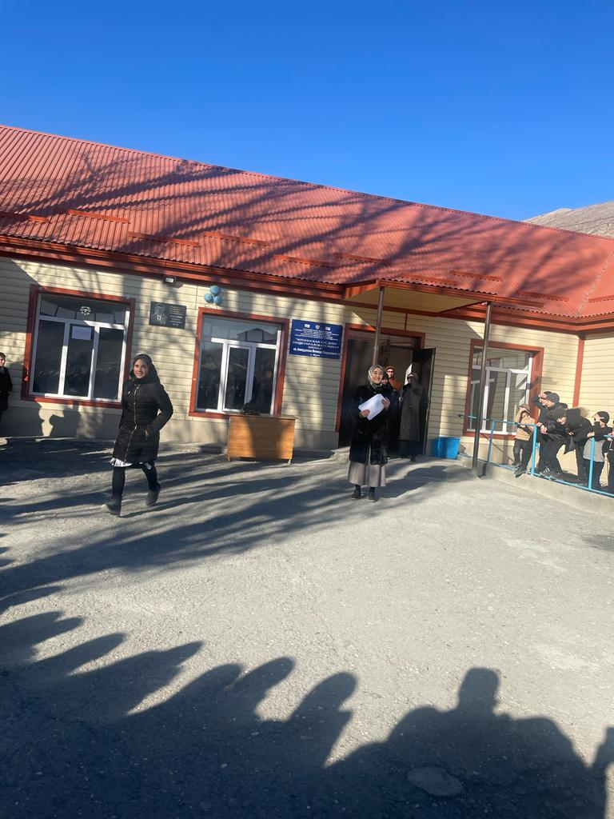  3) Разгадывание математических ребусов.  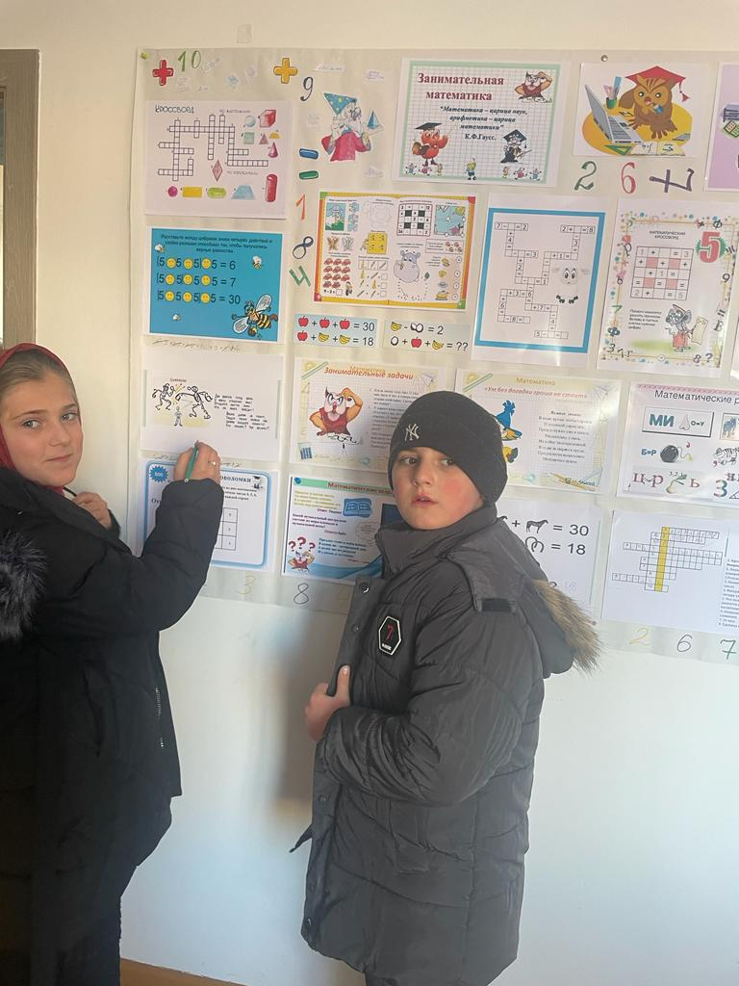  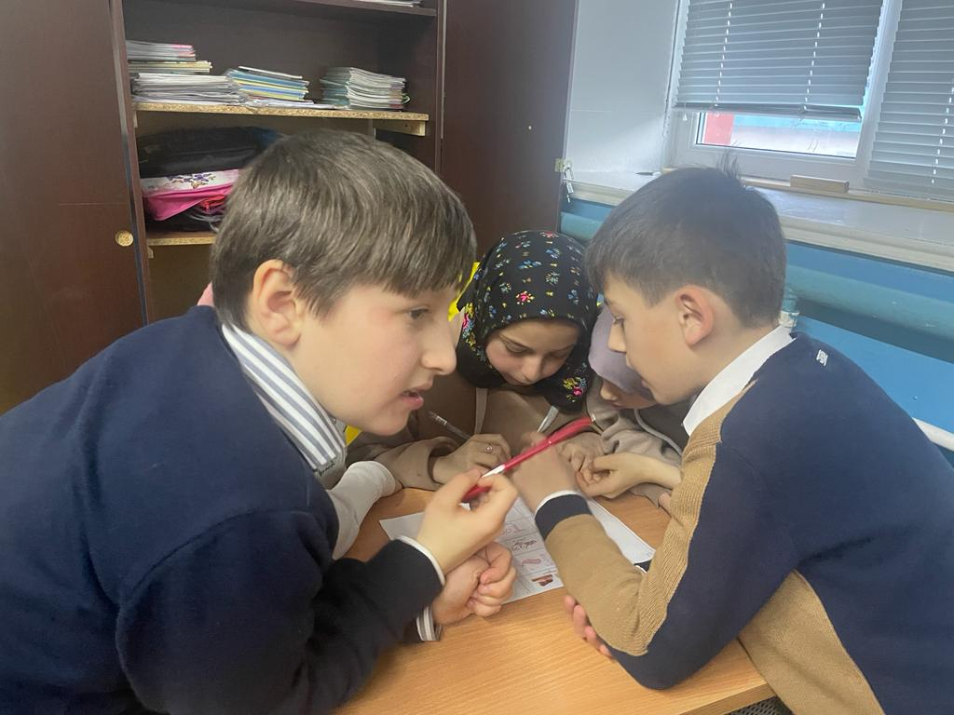  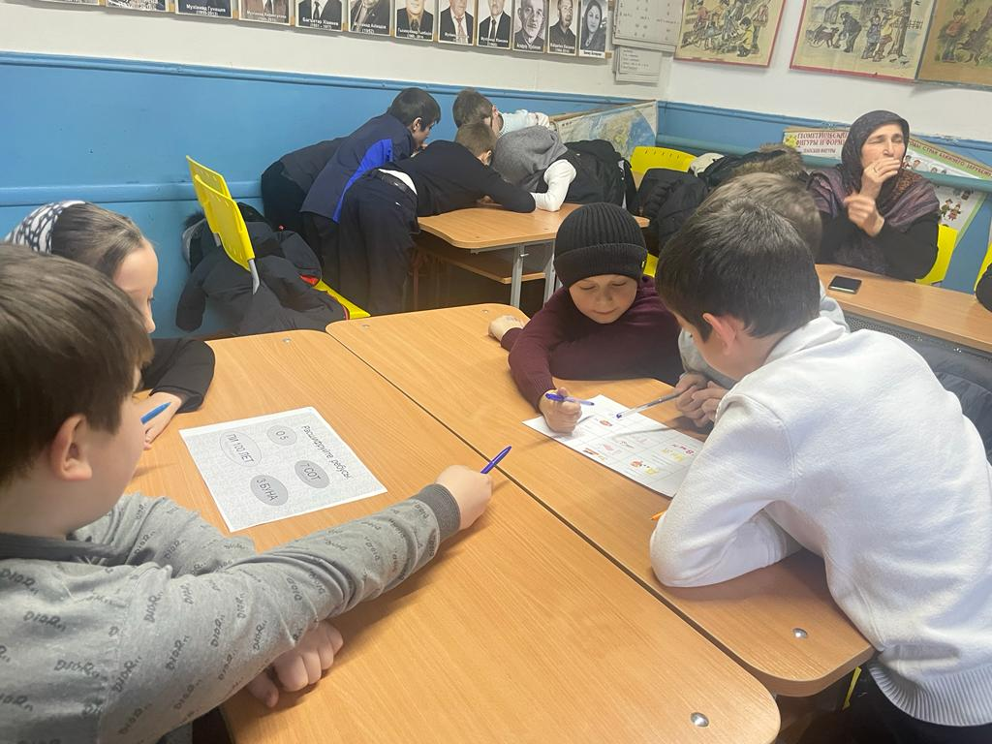 | 8-11классы  5-7 классы  2-4 классы | Камилова Х.  Камилова Х.  Кл. руководители
Среда  18.01.2023г. | День 3.  - Выпуск стенгазет по математике  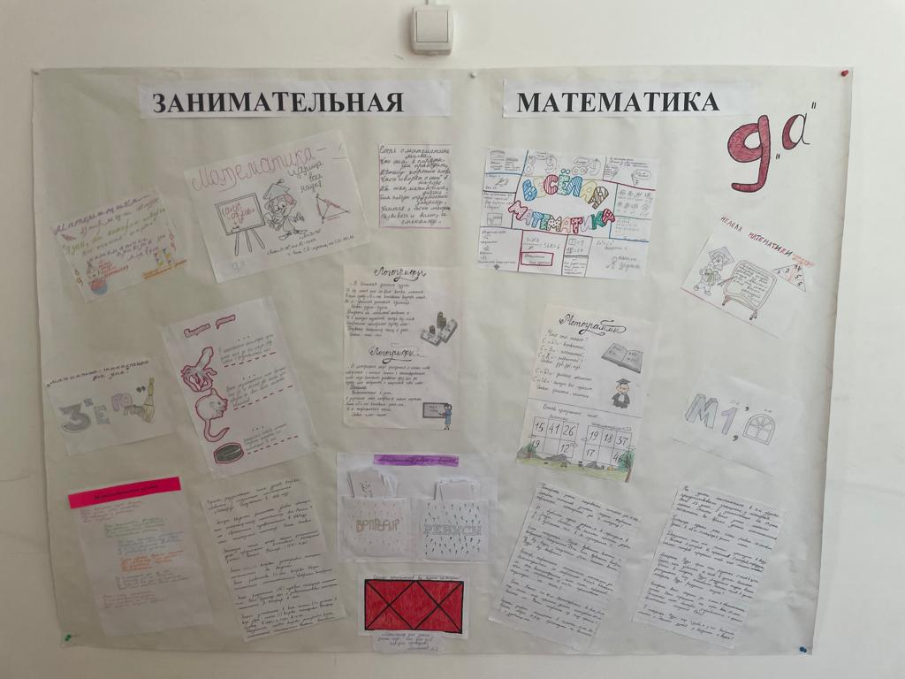  - Выпуск стенгазет по физике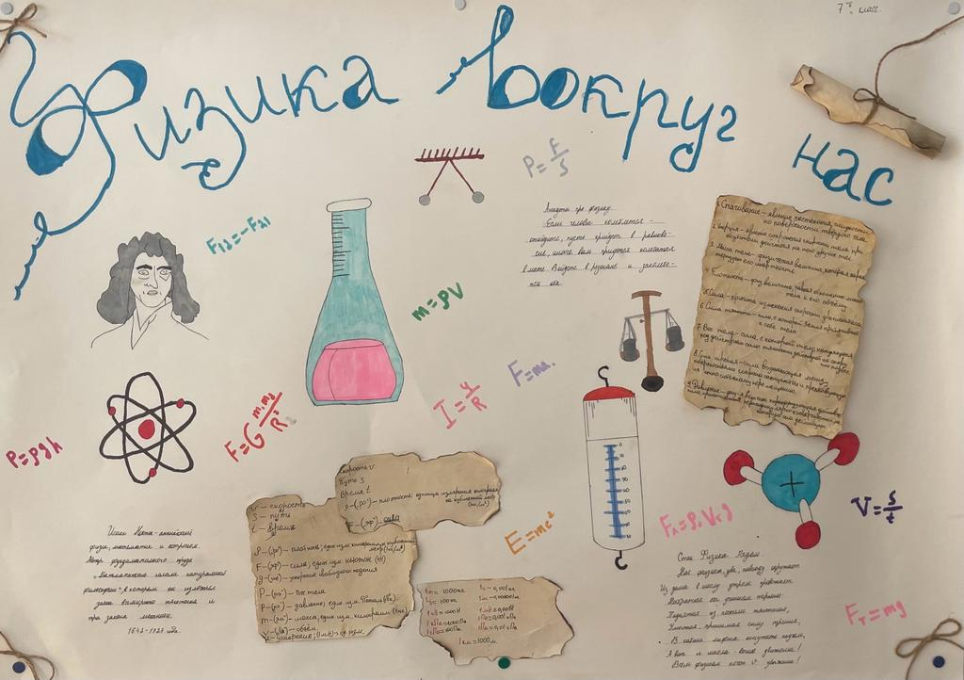  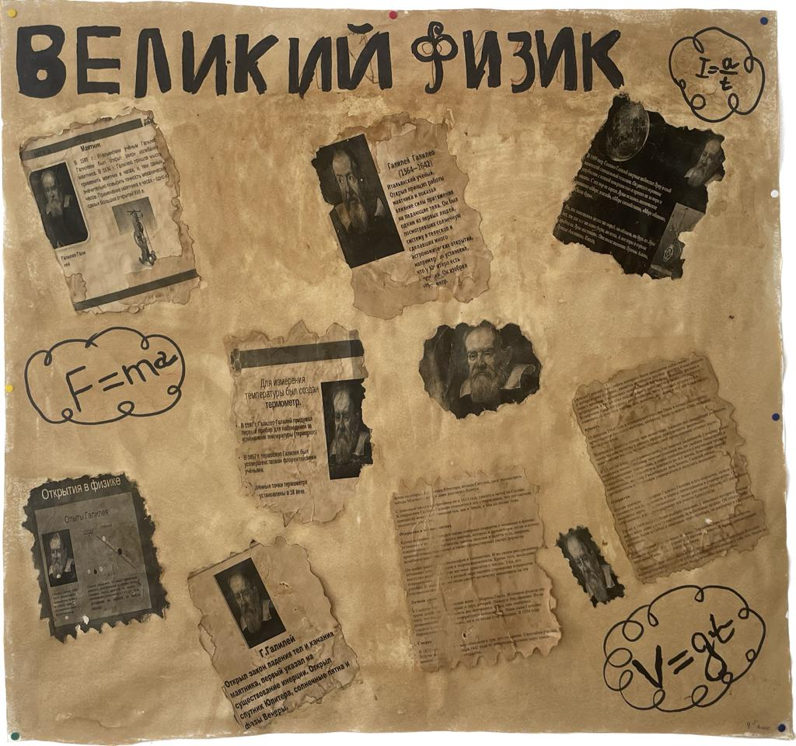  - Конкурс рисунков на математическую тему  4) Олимпиада « Я знаю математику»  5) Выставка картин из геометрических фигур  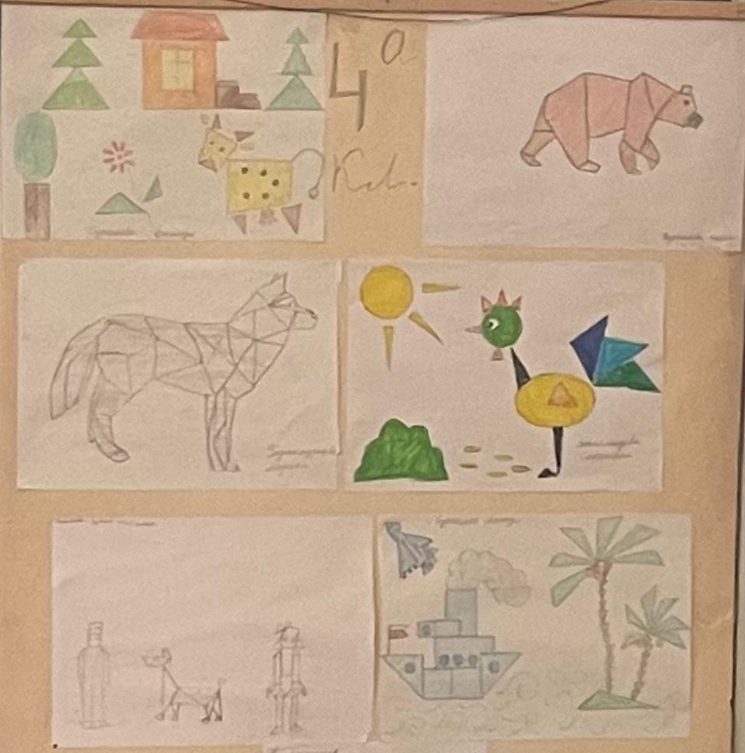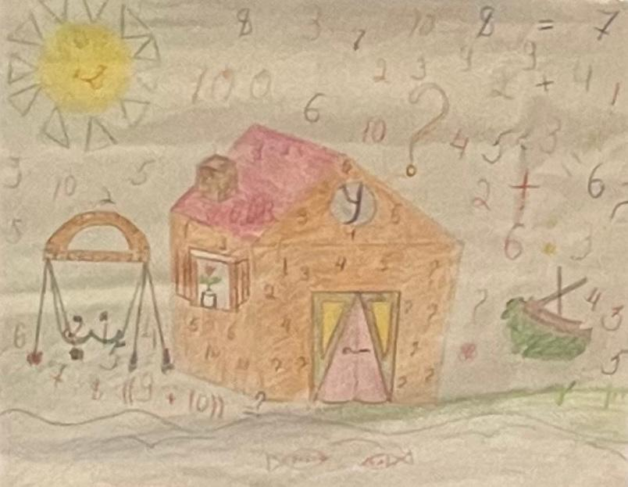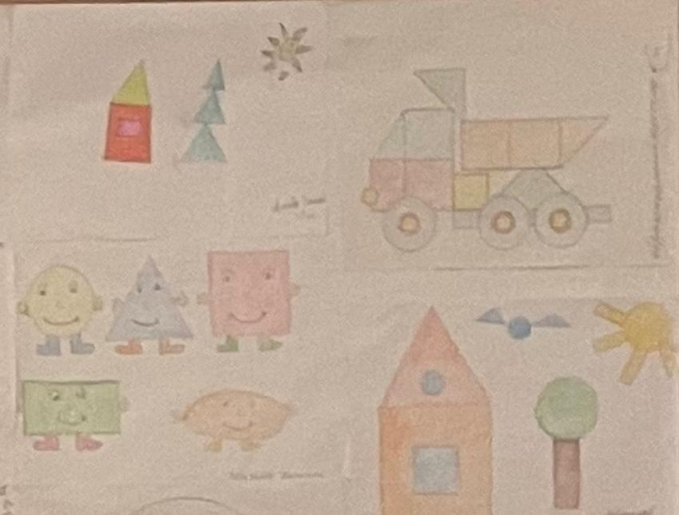 | 9-е классы.  7-11,10-11  классы  5-11классы  4 классы  1-4 классы | Учителя-предметники  Камилова Х.  Кл. руководители  Кл. руководители
Четверг  19.01.2023г. | День 4  - Поле математических чудес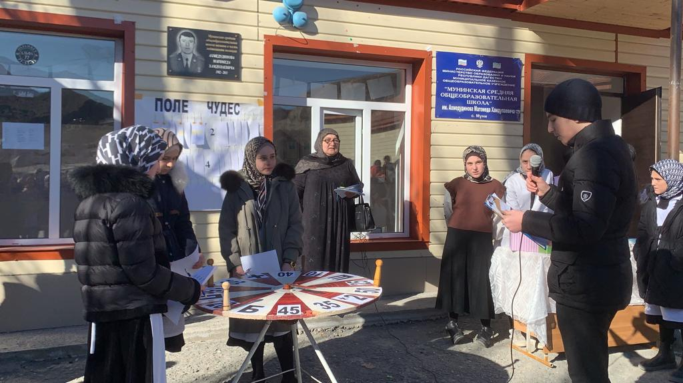  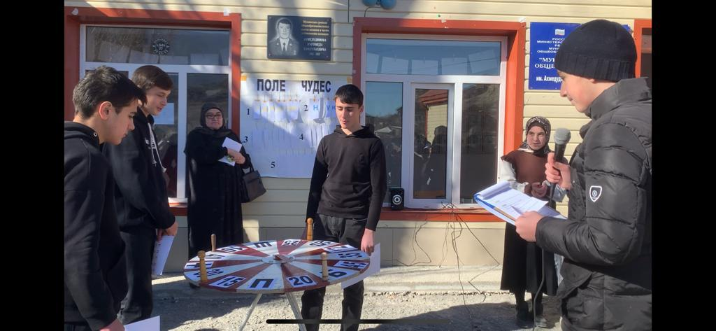  - КВН по математике  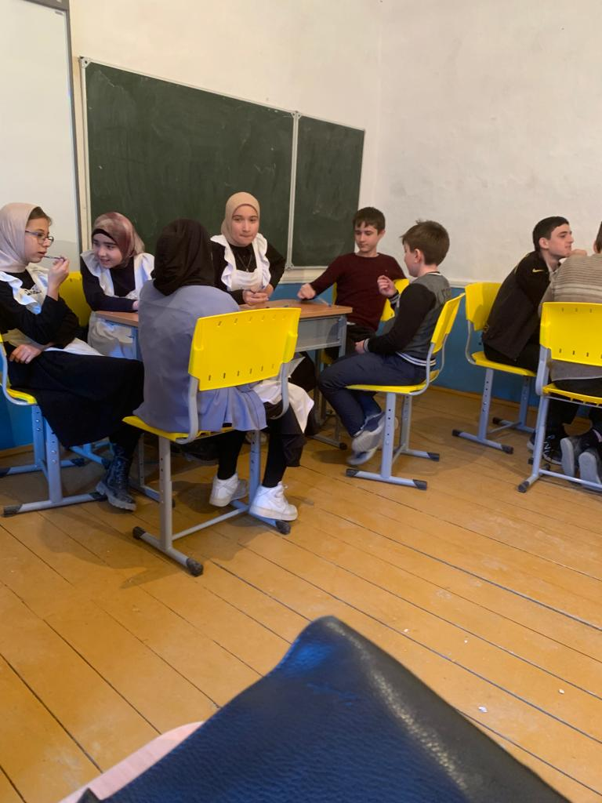  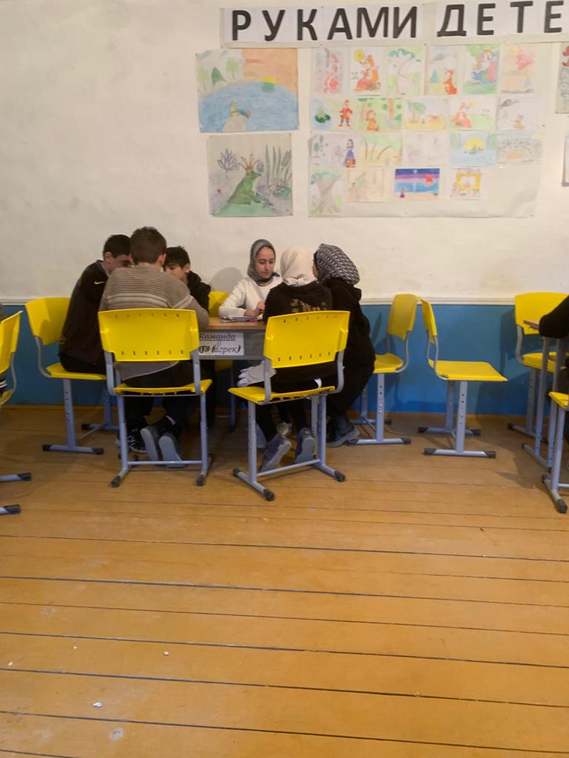  - КВН по математике  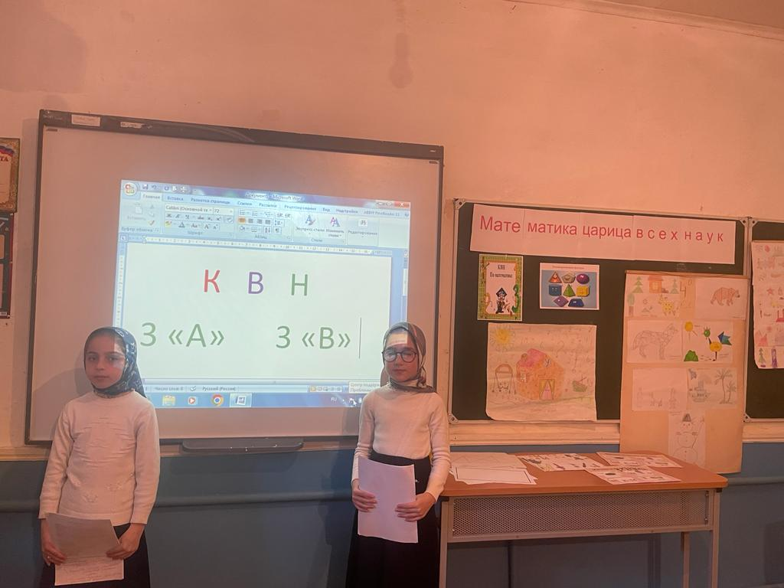  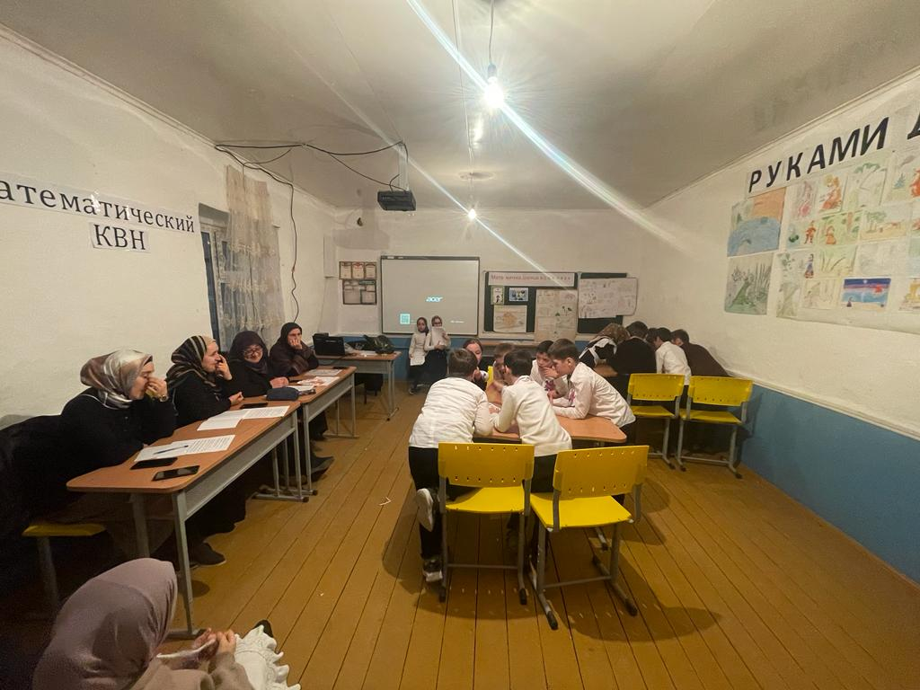 | 9-е классы  3 классы | Зикрулаева С.  Даитгаджиев Г  Магомедова К.  Лабазанова РА
Пятница  20.01.2-23г.  Суббота  21.01.2023г. | День 5.  - Слабое звено  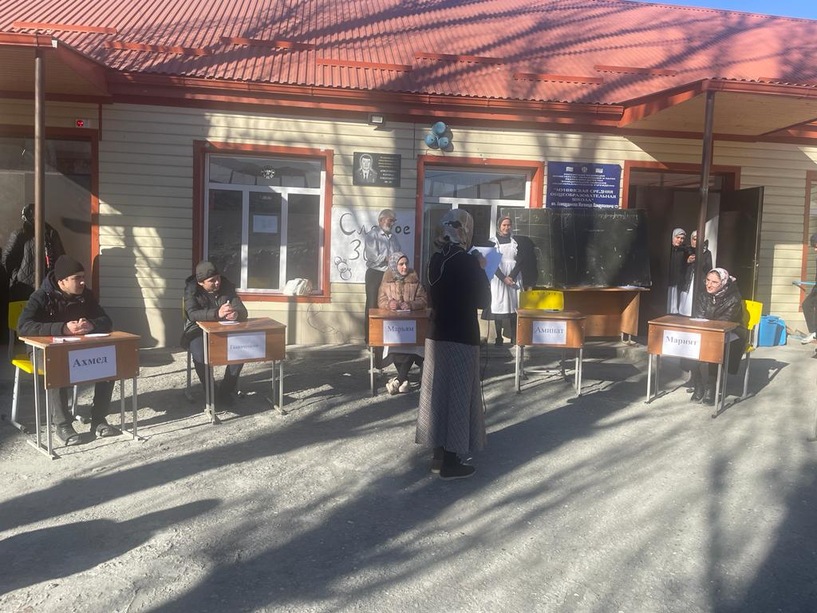  2)Открытый урок  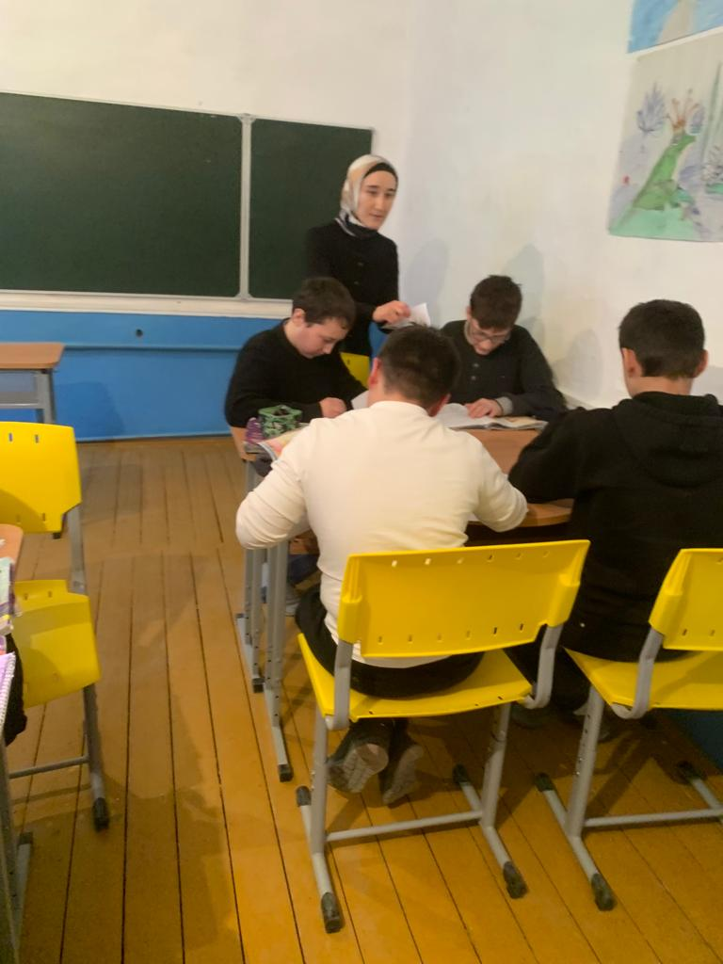  3) Открытый урок по математике на тему « Письменные приемы умножения на числа, оканчивающие нулями»  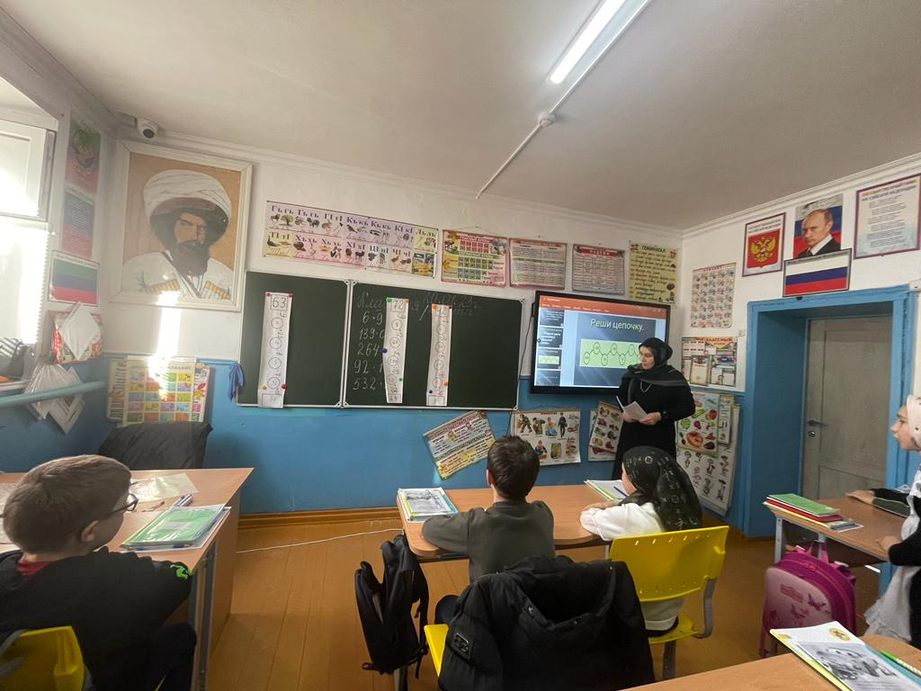  4)Творческое задание « Стихи о геометрических фигурах».  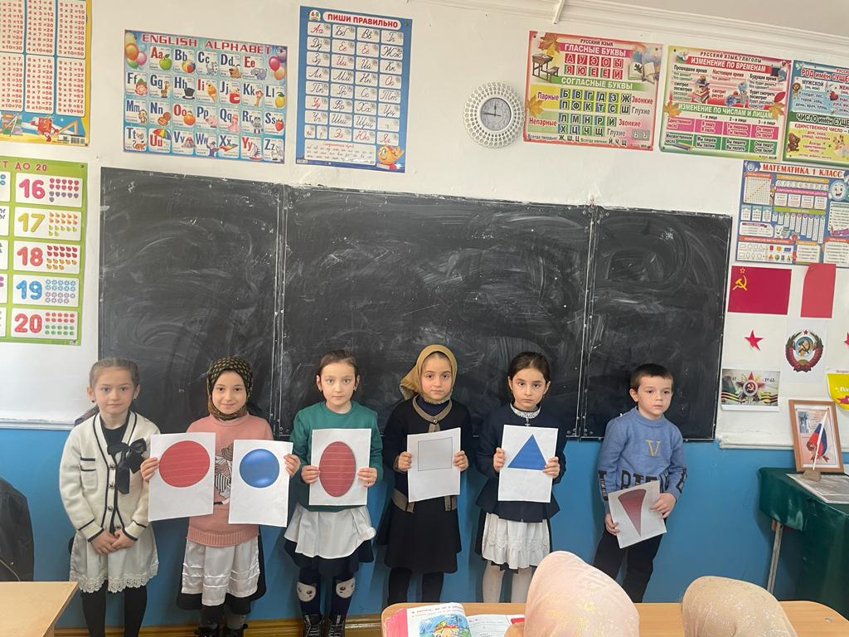  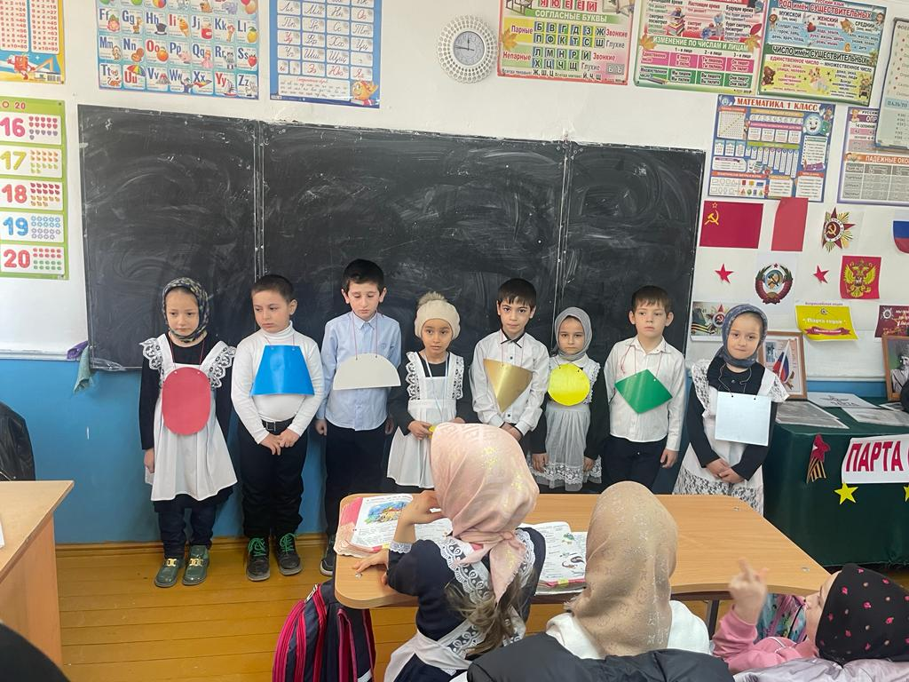  - . Конкурс поговорок и пословиц про математику, числа.  1) Закрытие недели МИФ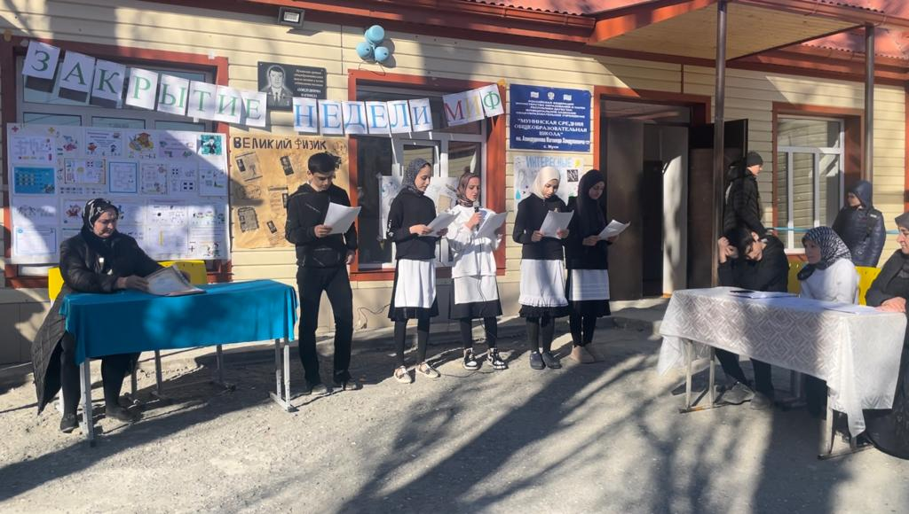  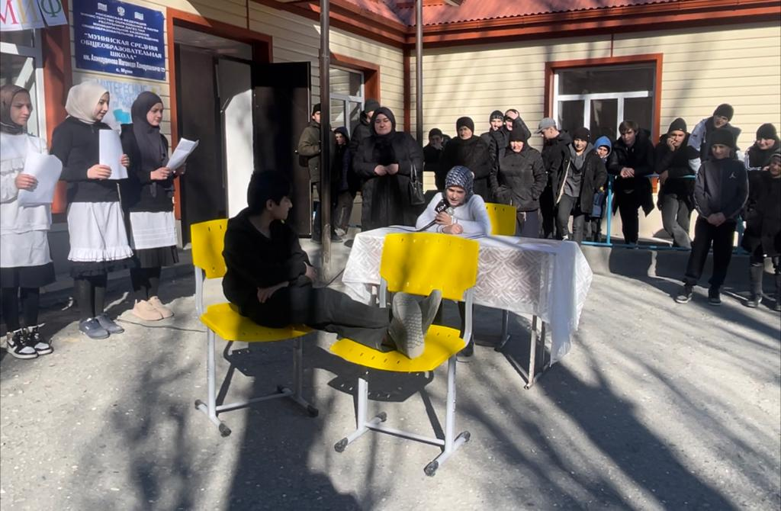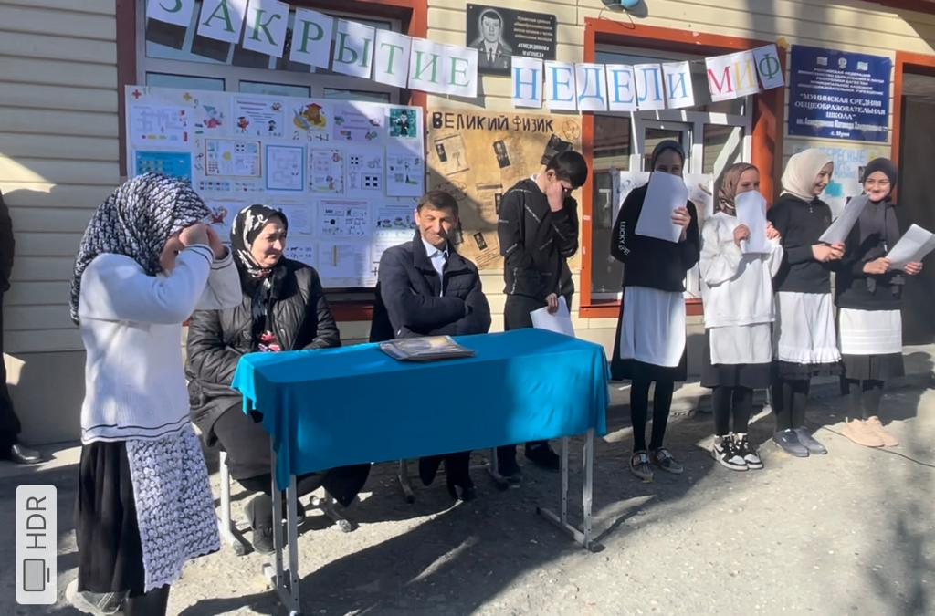  Подведение итогов  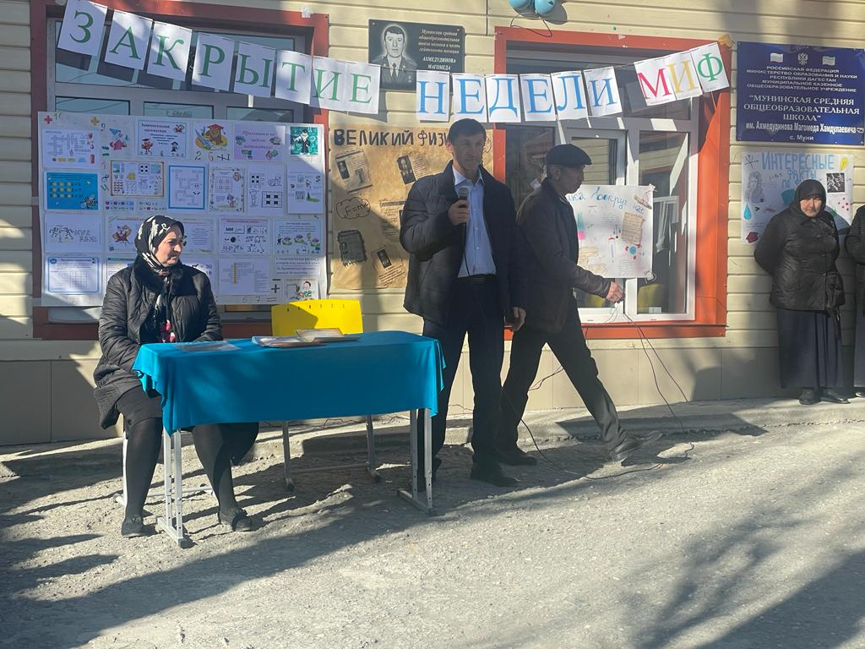  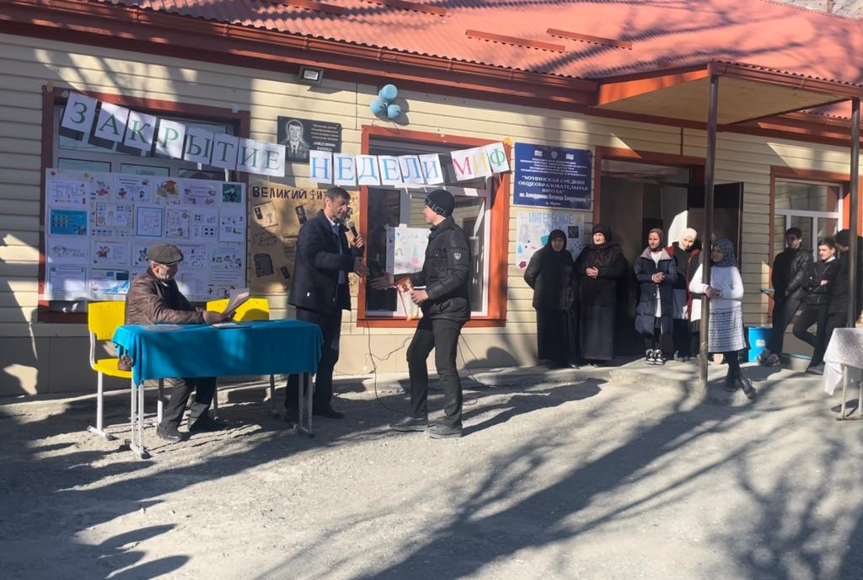 | 1-е классы  4 «В» класс  1«б» класс  1«а» класс  7 «Б»класс | Камилова Х.  Камилова Х.  Муртазалиева  Абакарова П  Магомедова П  Абдулжалилова  Шайхулисламова  Зикрулаева С.  Учителя-предметники

Несмотря на то, что неделя математики недавно закончилась, ребята получили массу положительных эмоций, за что очень благодарны учителям математики, физики, информатики.
Подводя итоги межпредметной недели математики, информатики и физики, необходимо отметить следующие положительные аспекты:
- вовлечение большого числа учащихся в общую, совместную работу по подготовке и проведению мероприятий, что способствует воспитанию у них чувства коллективизма, умение быть ответственным за принятое решение, инициативы, развитию творческой активной личности;
- содержание, методы и формы проведения мероприятий обеспечивали связь с имеющимися знаниями и умениями, овладение основными специальными умениями, методами решения типовых задач, совершенствование познавательных умений, выбор идей, логики и методов решения задач, создание условий для творческой деятельности, для уровней дифференциации, для овладения методами самоконтроля;
- выявление детей, имеющих ярко выраженное нестандартное мышление.

